**INFORME FINAL DE PROYECTOS Y PRODUCTOS DE INNOVACIÓN**

1. **DESCRIPCIÓN DETALLADA DEL PROYECTO O PRODUCTO Y DE SUS RESULTADOS**

**INTRODUCCIÓN**

En el competitivo mundo de las servitecas automotrices… ¿Cómo garantizar una gestión eficiente del inventario, los informes operativos, los clientes, los vehículos y los operarios? Esta pregunta refleja la necesidad que dio origen a este proyecto. En la empresa objeto de estudio, los métodos tradicionales de administración estaban mostrando importantes deficiencias: falta de precisión, tiempos prolongados de procesamiento, dificultad para generar informes confiables y escasa trazabilidad de los procesos internos.

El objetivo principal del proyecto es desarrollar un aplicativo web integral para la gestión eficiente de una serviteca automotriz. Este sistema está diseñado para crear y administrar autopartes, servicios, órdenes de servicio y el historial de vehículos. Además, permitirá la liquidación de operarios, optimizando tiempos y recursos; así como la generación de informes clave que apoyen la toma de decisiones estratégicas. Todo esto será posible mediante una interfaz intuitiva y personalizable, que proporciona accesos diferenciados para el jefe de taller, el jefe de inventario y el asistente de compras… facilitando la organización interna y mejorando significativamente la operatividad de la empresa.

Este proyecto no solo busca resolver problemas prácticos, sino también justificar su importancia a través de los beneficios que aporta: eficiencia, reducción de errores y ahorro de tiempo. ¿Por qué es relevante? Porque promueve el uso de tecnologías modernas como React, Node.js, Spring Boot y MySQL Workbench, herramientas robustas y escalables que aseguran la viabilidad científica del sistema. Además, el diseño modular y flexible del aplicativo lo convierte en una solución que puede adaptarse a las necesidades cambiantes del negocio.

Los resultados esperados incluyen, entre otros, la mejora significativa en la administración de inventarios, la reducción de tiempos en la gestión de órdenes de servicio y el acceso rápido a informes confiables que se desarrollarán según el periodo que quiera la empresa, mes o año. Esto no solo incrementará la productividad de los operarios y la satisfacción de los clientes, sino que también permitirá a la empresa tomar decisiones más informadas y estratégicas.

**REVISIÓN DE LITERATURA**

Internacionales:

Midas International (Global):

Midas es una red internacional que opera en América, Europa y Asia, con más de 2,000 centros de servicio. Ofrecen una amplia gama de servicios automotrices, incluyendo mantenimiento preventivo, reemplazo de frenos, alineación de ruedas, y cambios de aceite. Midas ha implementado un sistema de diagnóstico avanzado que permite la gestión eficiente de sus operaciones y la optimización de tiempos de atención a clientes. Utilizan tecnologías de software para mejorar la interacción con los clientes y realizar un seguimiento detallado de los servicios ofrecidos. Su modelo de negocio basado en franquicias les permite mantener una operación estandarizada a nivel mundial, con altos estándares de calidad (ISO 9001). Esto les ha permitido ofrecer servicios rápidos y eficientes, especialmente a empresas con flotas grandes, lo que mejora la eficiencia operativa y reduce los costos. (Midas International, 2024)

Euromaster (Europa):

Esta empresa se encuentra presente en más de 17 países europeos y está especializada en la gestión de neumáticos y otros servicios de mantenimiento automotriz. Euromaster destaca por el uso de diagnósticos electrónicos avanzados, lo que les permite ofrecer un servicio más rápido y preciso, especialmente en el diagnóstico de fallos mecánicos y electrónicos de los vehículos. A través de un sistema centralizado, Euromaster gestiona de manera eficiente sus operaciones, optimizando tanto el tiempo de servicio como la gestión de inventarios. Su modelo de negocio se enfoca en la red de talleres especializados en mantenimiento preventivo y reparación de vehículos, con una fuerte presencia en el mercado europeo. La empresa también se rige por los estándares de calidad de la ISO 9001, lo que garantiza la fiabilidad y eficiencia en la prestación de sus servicios. (Euromaster , 2024)

Kwik Fit (Reino Unido):

Kwik Fit es una cadena de servicios automotrices con sede en el Reino Unido, conocida por su rapidez y eficiencia en la reparación y mantenimiento de vehículos. Utilizan tecnología avanzada para diagnósticos y gestión de servicios, lo que les permite ofrecer atención eficiente a sus clientes, tanto particulares como empresas con flotas. El uso de sistemas electrónicos de diagnóstico les permite realizar reparaciones en tiempos reducidos, lo que mejora la satisfacción del cliente. Kwik Fit opera bajo un modelo de negocio basado en la propiedad y operación directa de los talleres, lo que les permite un control más riguroso de sus procesos operativos. Con el tiempo, han adaptado sus servicios a las necesidades del mercado, ofreciendo desde mantenimiento preventivo hasta reparaciones de alta tecnología. (Kwik Fit , 2024)

Nacionales (Colombia):

CDA Autolab:

CDA Autolab es una empresa colombiana que se especializa en la revisión técnico-mecánica, mantenimiento preventivo y reparación de vehículos. Con una red de talleres a nivel nacional, CDA Autolab ha implementado soluciones tecnológicas básicas para mejorar la gestión de citas y la administración de los registros de vehículos. Aunque la tecnología utilizada en sus operaciones no es tan avanzada como las grandes cadenas internacionales, Autolab ha logrado optimizar su servicio mediante la capacitación continua de su personal y la implementación de sistemas de gestión de inventarios. Su enfoque en la atención al cliente y la calidad del servicio le ha permitido mantenerse como uno de los actores más relevantes en el mercado colombiano. (CDA Autolab , 2024)

Serviteca El Amigo (Bogotá):

Serviteca El Amigo es una empresa ubicada en Bogotá, especializada en el mantenimiento preventivo y correctivo de vehículos. Ofrecen servicios como alineación, balanceo, y reparación de frenos. Aunque utilizan algunas herramientas digitales para gestionar citas y operaciones, la implementación de tecnologías avanzadas no es su fuerte. Su modelo de negocio se centra en ofrecer un servicio accesible a los clientes locales, lo que ha sido un factor clave para su éxito en la región. Aunque no cuentan con grandes certificaciones, su servicio personalizado les permite competir en un mercado donde las grandes cadenas internacionales no tienen presencia.(Serviteca El Amigo, 2024)

Regionales (Neiva, Huila):

Serviteca Tecnisur (Neiva, Huila):

Con presencia en Neiva, Huila, Tecnisur se ha destacado por ofrecer una gama de servicios que incluyen reparación de vehículos, alineación, balanceo y mantenimiento preventivo. La empresa utiliza herramientas mecánicas tradicionales, pero ha comenzado a integrar tecnologías básicas para la gestión de citas y registros de servicio. A pesar de la falta de infraestructura tecnológica avanzada, su enfoque en la atención al cliente y la rapidez de los servicios le ha permitido ganarse la lealtad de su clientela en la región. Además, su conocimiento del mercado local le otorga una ventaja competitiva frente a competidores más grandes. (Serviteca Tecnisur, 2024)

Serviteca del Huila A&J (Neiva, Huila):

En Neiva, Serviteca del Huila A&J ofrece servicios de reparación general, alineación, balanceo, y mantenimiento preventivo a precios competitivos. La empresa ha implementado soluciones tecnológicas limitadas, con sistemas básicos para la gestión de citas, pero aún depende de procesos manuales para ciertas operaciones. Su enfoque se centra en la atención personalizada, lo que les ha permitido captar un mercado local que valora la cercanía y la confianza. A pesar de no contar con certificaciones, su servicio directo al cliente ha sido clave en su consolidación como un negocio reconocido en la región. (Serviteca del Huila A&J , 2024)

Reindustria (Neiva, Huila):

Reindustria, en Neiva, es una serviteca que se dedica al mantenimiento integral de vehículos, incluyendo la reparación de motores, cambios de aceite, alineación y balanceo. A pesar de no utilizar tecnología avanzada, Reindustria se ha mantenido relevante gracias a su atención al detalle y a su conocimiento profundo del mercado local. La empresa también se enfoca en ofrecer un servicio eficiente y accesible, que es apreciado por los habitantes de Neiva y Huila. Aunque carecen de certificaciones, su fuerte presencia en la región les ha permitido ser una opción de confianza para muchos clientes locales. (Reindustria , 2024)

| **Aspecto** | **Midas International** | **Euromaster (Europa)** | **Kwik Fit (Reino Unido)** | **CDA Autolab (Nacional)** | **Serviteca El Amigo (Bogotá)** | **Serviteca Tecnisur (Neiva, Huila)** | **Serviteca del Huila A&J (Neiva, Huila)** | **Reindustria (Neiva, Huila)** |
| --- | --- | --- | --- | --- | --- | --- | --- | --- |
| **Cobertura** | Global: América, Europa, Asia | Europa: 17+ países | Reino Unido y expansión limitada | Presencia en principales ciudades colombianas | Bogotá | Neiva y alrededores | Neiva, Huila | Neiva y alrededores |
| **Servicios Principales** | Mantenimiento preventivo, frenos, cambio de aceite | Diagnósticos electrónicos, reparación de neumáticos | Inspección técnica, alineación, frenos | Revisión técnico-mecánica, reparación general | Alineación, balanceo, venta de repuestos | Reparación general, alineación, balanceo | Reparación y mantenimiento automotriz | Mantenimiento general, alineación y mecánica |
| **Clientes Objetivo** | Empresas con flotas y particulares | Empresas y particulares | Flotas y particulares | Particulares y empresas locales | Particulares | Particulares   |  | | --- |  |  | | --- | | Particulares | Particulares |
| **Uso de Tecnología** | Software de diagnóstico, sistemas CRM | Diagnósticos electrónicos avanzados | Gestión en línea y reportes | Software para programación de citas y reportes | Tecnología limitada pero funcional | Limitado al uso tradicional | Limitado al uso tradicional | Uso básico de herramientas digitales |
| **Certificaciones** | ISO 9001, franquicias certificadas | ISO 9001, estándares de la UE | Normativas locales del Reino Unido | Acreditaciones nacionales en revisión técnico-mecánica | Sin certificaciones | Sin certificaciones | Sin certificaciones | Sin certificaciones |
| **Modelo de Negocio** | Franquicias | Red de talleres | Propietario-operador | Red nacional propia | Propietario local | Propietario local | Propietario local | Propietario local |
| **Especialización** | Mantenimiento integral rápido y estándar | Neumáticos, diagnósticos electrónicos | Reparaciones técnicas rápidas | Revisión técnico-mecánica y servicios automotrices | Atención personalizada | Atención personalizada | Servicios básicos | Reparación y mantenimiento integral |
| **Innovación** | Reportes automáticos, sistemas de agendamiento digital | Tecnología para flotas | Infraestructura avanzada | Integración de software para reportes | Limitada a mecánica tradicional | Limitada a mecánica tradicional | Limitada a mecánica tradicional | Limitada a mecánica tradicional |
| **Costo Aproximado** | Alto por estándares globales | Alto por especialización técnica | Moderado | Moderado a bajo | Bajo | Bajo | Bajo | Bajo |
| **Ventajas Competitivas** | Alcance global, experiencia estandarizada | Experiencia técnica avanzada | Enfoque en velocidad y tecnología | Confiabilidad y amplia red en Colombia | Proximidad al cliente local | Conocimiento de necesidades locales | Cercanía y flexibilidad local | Adaptación a la demanda regional |

**METODOLOGÍA (ASPECTOS METODOLÓGICOS)**

El desarrollo del proyecto de software para la serviteca se está llevando a cabo utilizando la metodología de programación extrema (XP). Esta metodología ágil es conocida por priorizar la flexibilidad, la simplicidad y la colaboración continua, adaptándose especialmente bien a proyectos con requerimientos dinámicos y un alto nivel de interacción con los usuarios finales.

Participantes

* **Desarrollador Frontend:** Encargado de implementar la interfaz en React y gestionar la conexión con el backend en Spring Boot .
* **Desarrollador Backend:** Responsable de desarrollar la API con Spring Boot y de gestionar las interacciones con la base de datos MySQLWorkbench.
* **Usuarios Clave:** Jefe de taller, Jefe de inventario y Asistente de compras

**Contexto empresarial**

Se identifica una necesidad específica en la serviteca: gestionar inventarios, órdenes de servicio, operarios, clientes, vehículos, entre otros… de forma integrada. Este contexto nos guía en la definición de funciones prioritarias en el sistema, buscando ofrecer una solución tecnológica que optimice la operación diaria.

**Diseño y Configuración de Pruebas**

Con base en las historias de usuario, se elaboraron prototipos en Figma que visualizan la interfaz gráfica de cada funcionalidad, asegurando que el diseño cumpla con las expectativas del cliente antes de la implementación. Además, antes de iniciar el desarrollo del código, se diseñaron pruebas unitarias y de integración para cada módulo. Estas pruebas permiten validar que los requisitos sean cubiertos correctamente y que las funcionalidades desarrolladas operen de manera adecuada, tanto de forma independiente como en conjunto, siguiendo lo especificado en las historias de usuario.  
  
**Desarrollo e Implementación de Funcionalidades**

* Cada historia de usuario se desarrolló de forma modular.
* El diseño responsivo se ajustó a los mockups, garantizando una experiencia uniforme en distintos dispositivos.

**Entrega y Retroalimentación**

Una vez completada una iteración, se hace revisión completa de los módulos desarrollados. Los ajustes se implementaron con base en su retroalimentación para asegurar que los objetivos y expectativas fueran cumplidos.

***PRESENTACIÓN Y ANÁLISIS DE RESULTADOS LUEGO DE LA APLICACIÓN DE INSTRUMENTOS O LA REALIZACIÓN DE PRUEBAS PARA RECOLECTAR INFORMACIÓN, EVIDENCIAS O ELEMENTOS DE ANÁLISIS.***

***Presentación de resultados***

***-Resultados- para el cado de productos***

LOGIN

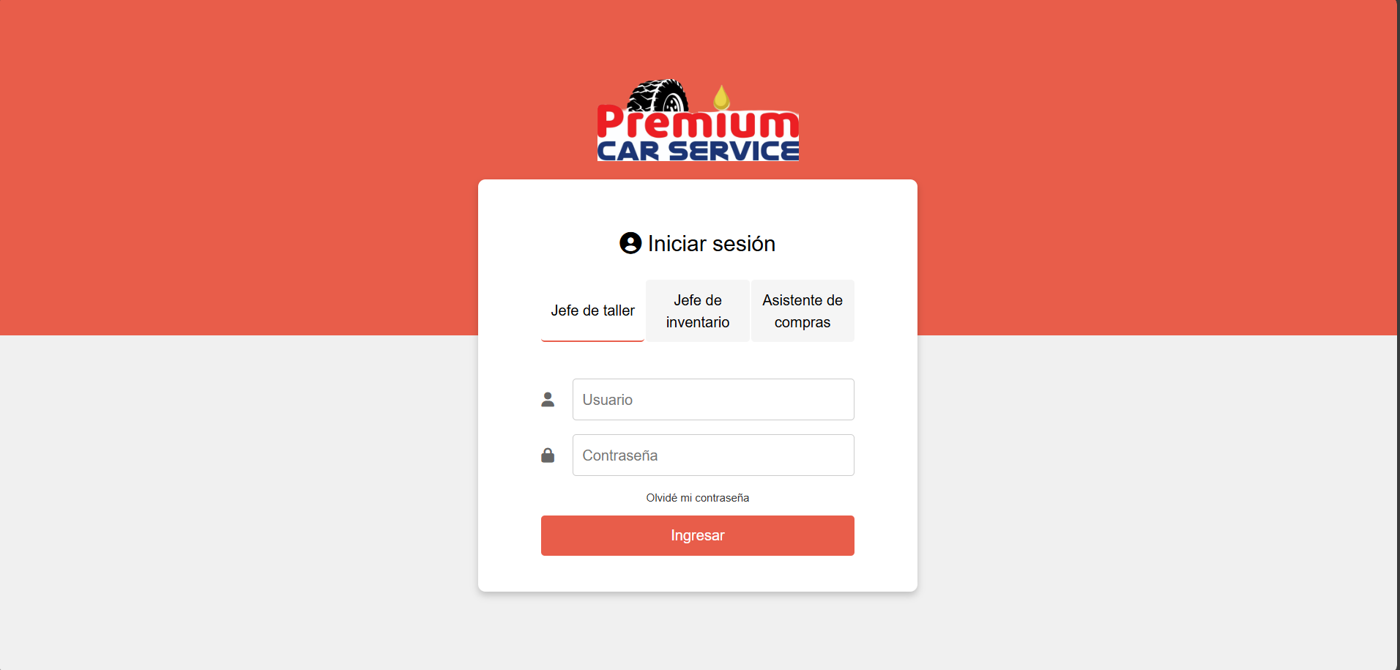

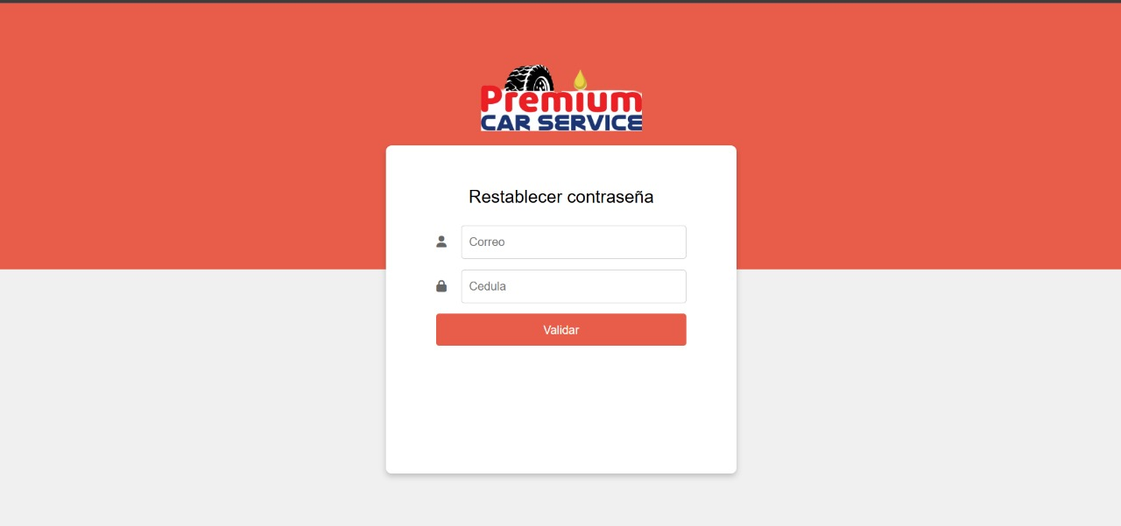

El software empieza con el apartado del login, donde van a tener 3 usuarios claves: Jefe de taller, Jefe de inventario, Asistente de compras, donde cada uno tiene sus funciones asignadas. Donde también se ve que se puede recuperar la contraseña, donde al usuario le va a llegar un código al correo electrónico vinculado.

ORDEN DE SERVICIO

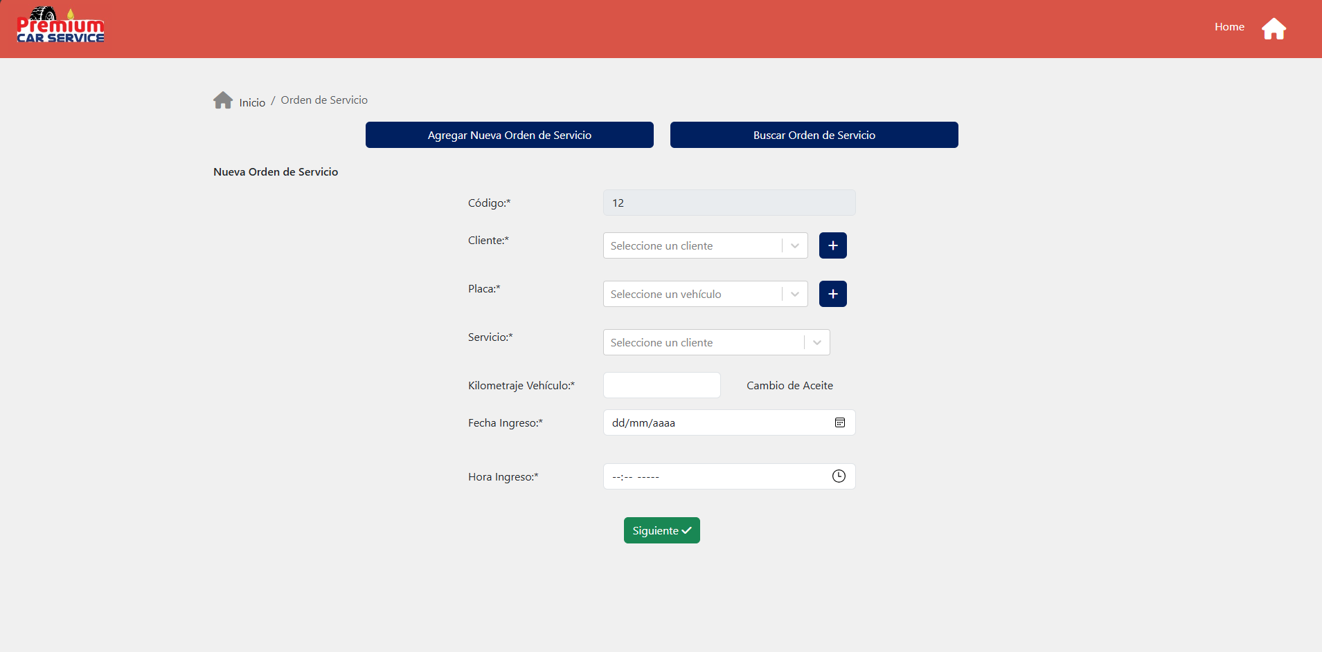

En esta sección se elabora un crud donde se van a agregar los siguientes campos: codigo. cliente, placa, servicio, kilometraje del vehículo junto con cambio de aceite que tiene una función donde se agrega el tipo de aceite si es mineral o sintético y a los cuantos kilometro lo cambió, fecha de ingreso y hota de ingreso.

LISTA CHEQUEO

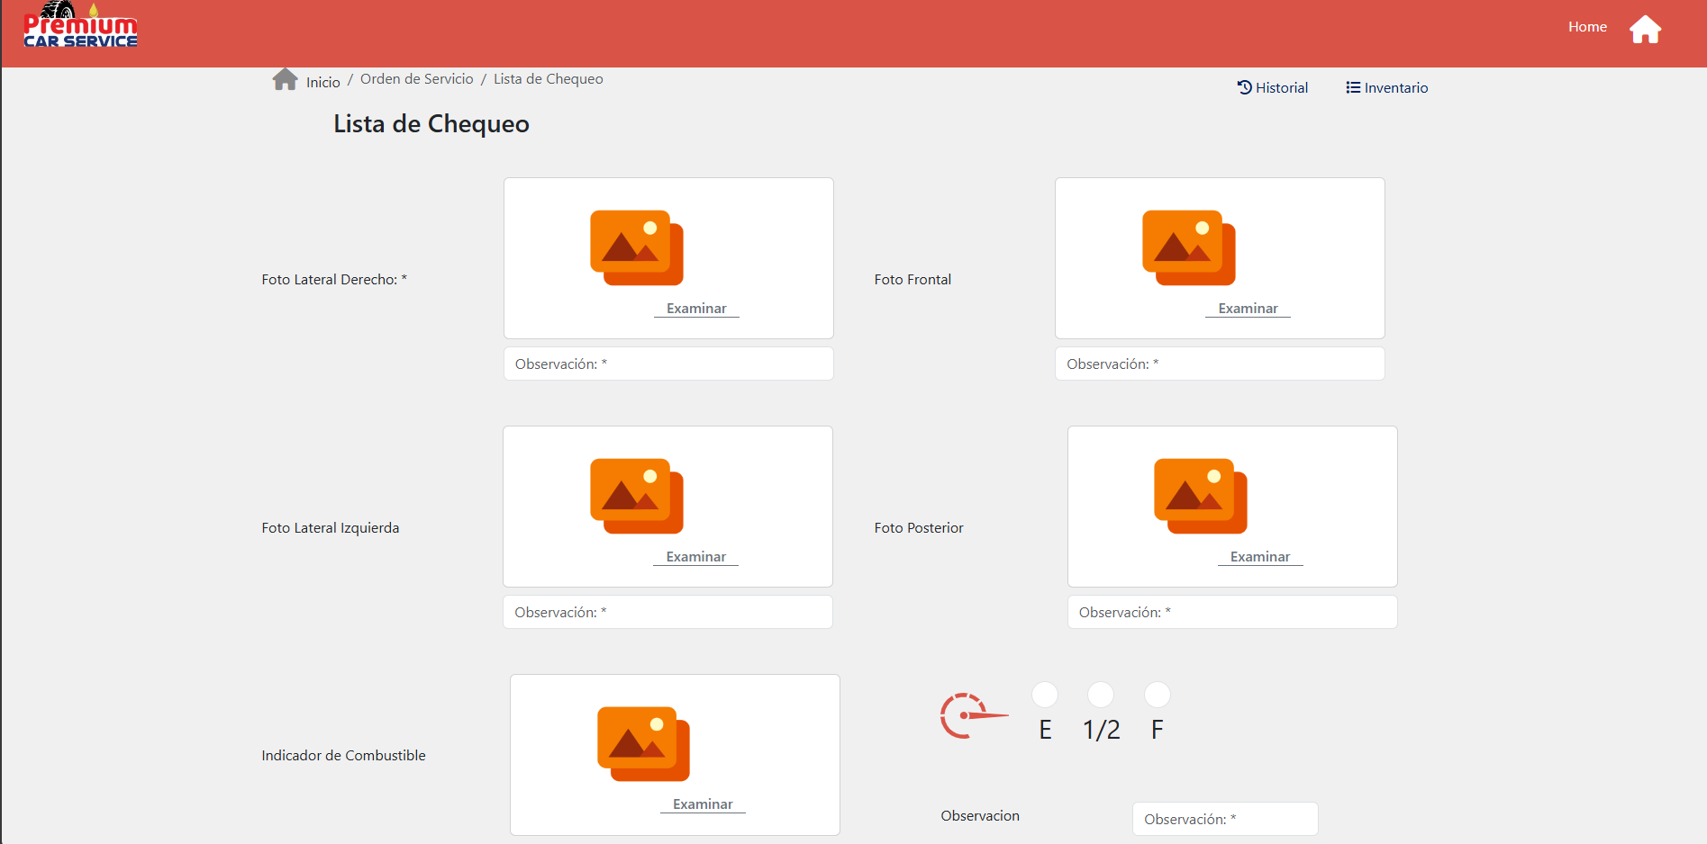

En este apartado se se van a agregar fotos del vehículo ingresado junto una observación, también se va agregar la cantidad de gasolina la cual tiene el vehiculo y tambien un campo de observación general

EJECUCIÓN DE SERVICIO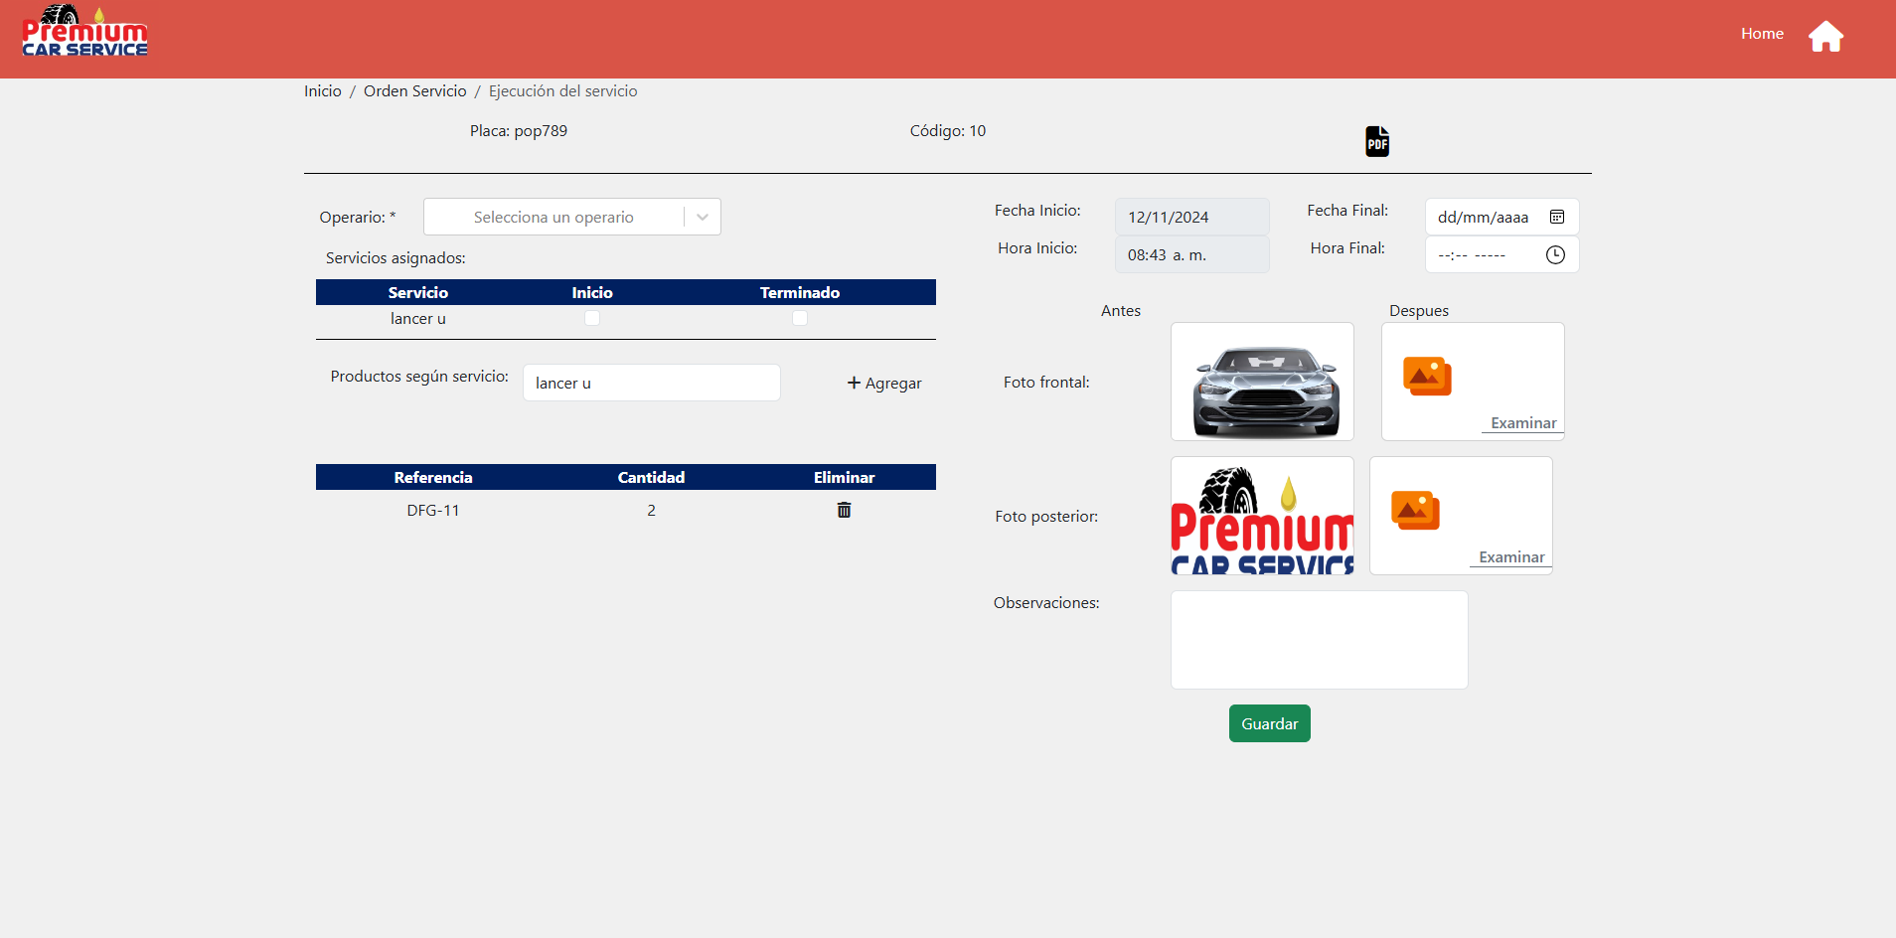

En este apartado se van a extraer los campos ya asignado que ya se hicieron como: la placa, el código, las fotos del vehículo, lo hora de inicio, la fecha de inicio, el operario que le desee asignar, servicios asignados, productos según el servicio que se hizo y por último se podrá agregar productos.

**CONCLUSIONES (Y RECOMENDACIONES)**

Este proyecto ha logrado garantizar una gestión eficiente de los recursos en la serviteca, superando las deficiencias de los métodos tradicionales de administración. A través del desarrollo de un sistema web integral, hemos logrado optimizar la gestión del inventario, la administración de órdenes de servicio, la liquidación de operarios y la generación de informes, lo cual ha tenido un impacto directo en la eficiencia y productividad de la empresa.

La implementación de tecnologías como React, Node.js, Spring Boot y MySQL Workbench ha sido fundamental para crear una plataforma robusta y escalable, capaz de adaptarse a las necesidades cambiantes del negocio. El sistema ha logrado simplificar procesos complejos, reduciendo tiempos de procesamiento y mejorando la precisión en la toma de decisiones gracias a la generación de informes confiables y a la trazabilidad de los procesos internos.

En términos de resultados esperados, se ha alcanzado una mejora sustancial en la administración de inventarios y en la gestión de órdenes de servicio. Además, la personalización del sistema ha permitido ofrecer un acceso diferenciado a los usuarios según su rol, lo que ha facilitado la organización interna y el flujo de trabajo dentro de la empresa. Este éxito en la implementación ha cumplido con los objetivos establecidos inicialmente, demostrando que la solución propuesta es eficiente y efectiva para resolver las necesidades de la empresa.

**Recomendaciones**

* Continuar con la implementación de nuevas funcionalidades que sigan mejorando la integración de los procesos de la serviteca.
* Evaluar la posibilidad de integrar el sistema con otras herramientas que la empresa utilice, para ampliar su funcionalidad.
* Realizar estudios periódicos para identificar posibles áreas de mejora a medida que la tecnología y las necesidades del mercado evolucionan.

**REFERENCIAS BIBLIOGRÁFICAS (FÍSICAS, DIGITALES, VIRTUALES)**

* **Midas International.** (s.f.). *Midas: El líder en mantenimiento automotriz*. Recuperado de<https://www.midas.com>
* **Euromaster.** (s.f.). *Servicios de mantenimiento y reparación de vehículos*. Recuperado de<https://www.euromaster.com>
* **Kwik Fit.** (s.f.). *Servicios automotrices y de reparación rápida*. Recuperado de<https://www.kwik-fit.com>
* **CDA Autolab.** (s.f.). *Revisión técnico-mecánica y mantenimiento automotriz en Colombia*. Recuperado de<https://www.cdaautolab.com.co>
* **Serviteca El Amigo.** (s.f.). *Servicios automotrices en Bogotá*. Recuperado de<https://www.servitecaelamigo.com.co>
* **Serviteca Tecnisur.** (s.f.). *Reparación y mantenimiento de vehículos en Neiva, Huila*. Recuperado de<https://www.tecnisurhuila.com>
* **Serviteca del Huila A&J.** (s.f.). *Servicios integrales para vehículos en Neiva*. Recuperado de<https://www.servitecadelhuila.com>
* **Reindustria.** (s.f.). *Mantenimiento integral de vehículos en Neiva, Huila*. Recuperado de<https://www.reindustria.com.co>